УТВЕРЖДАЮ:  Директор ГКАУ «Центр спортивной подготовки Пермского края  ___________________П.В. Перминов  «____»____________________2019 г. | УТВЕРЖДАЮ:  Директор КГАУ «Спортивно-адаптивная школа Паралимпийского резерва»  ________________________Д.Р. Костин  «____»_______________________2019 г.

ПОЛОЖЕНИЕ
о проведении II Инклюзивного трейл-забега «Дух Леса»
с участием инвалидов и лиц с ОВЗ Пермского края
(Код 3/2)

Пермь, 2019 г.

1. ОБЩИЕ ПОЛОЖЕНИЯ
1.1. II Инклюзивный трейл-забег «Дух Леса» с участием инвалидов и лиц с ОВЗ Пермского края (далее – Трейл-забег) является физкультурным мероприятием и проводится в соответствии с Календарным планом официальных физкультурных мероприятий и спортивных мероприятий Пермского края, утвержденным Приказом Министерства физической культуры и спорта Пермского края от 29.12.2018 г. № СЭД-41-01-02-589 «Об утверждении», код мероприятия – К3/2.
1.2. Трейл-бег - спортивная дисциплина, подразумевающая бег по природному рельефу в свободном темпе или в рамках соревнования, является современной формой увлекательного и активного отдыха, граничащего с экстримом, доступный людям разной физической подготовленности, в том числе новичкам трейл-бега по пересеченной местности. Трейл является официально признанной дисциплиной легкой атлетики в России и набирает популярность среди любителей и профессионалов бега.
1.3. При проведении Трейл-забега «Дух Леса» используется принцип инклюзии: вовлечение инвалидов в спортивные тренировки и соревнования вместе со здоровыми людьми. В этом его отличие от соревнований адаптивного спорта, где люди с инвалидностью занимаются теми же видами спорта, но отдельно. Совместные занятия спортом позволяют полностью социализироваться и ощущать себя равноправным участником социума. Причем не меньшую, если не большую человеческую пользу получают здоровые участники таких мероприятий. У людей могут быть разные физические возможности, но у них должны быть равные права.
В России принята Стратегия развития физической культуры и спорта, согласно которой к 2020 году доля людей с ограниченными возможностями здоровья и инвалидов, систематически занимающихся физической культурой и спортом, должна вырасти до 20%. Но главное — сделать так, чтобы от инклюзии выиграли все.
1.4. Настоящее Положение определяет цели и задачи, сроки и место проведения, права и обязанности организаторов и участников, подведение итогов соревнований.

2. ЦЕЛИ И ЗАДАЧИ
2.1. Цели Трейл-забега:
- пропаганда физической культуры и спорта среди населения, в том числе людей с ограниченными возможностями здоровья (далее – ОВЗ);
- массовое вовлечение людей в возрасте от 7 лет в физкультурно-спортивную деятельность;
- адаптация инвалидов, в т.ч. детей-инвалидов, в обществе;
- развитие бегового движения в г. Перми и Пермском крае;
- привлечение населения к местам занятий физической культурой, спортом и активного отдыха.
2.2. Задачи Трейл-забега:
- популяризация трейл-бега, как форму индивидуальной физической подготовки и активного отдыха;
- обеспечение регулярного проведения соревнований по трейлу в черте города Перми для спортсменов, начинающих атлетов, детей и инвалидов;
- выявление сильнейших трейл-атлетов г. Перми и Пермского края;
- организация активного отдыха горожан.

3. ОРГАНИЗАТОРЫ
3.1. Организаторами Трейл-забега являются Министерство физической культуры и спорта Пермского края, Краевое государственное автономное учреждение «Спортивно-адаптивная школа Паралимпийского резерва» (далее – САШПР).
3.2. Полномочия Министерства физической культуры и спорта Пермского края, как организатора Трейл-забега, осуществляет Государственное краевое автономное учреждение «Центр спортивной подготовки Пермского края» (далее – ЦСП ПК).
3.3. В рамках своей уставной деятельности САШПР:
- осуществляет общее руководство подготовкой и проведением мероприятия в регионе;
- реализует Трейл-забег,
- осуществляет контроль за выполнением требований при организации соревнований.
3.4. Непосредственное проведение Трейл-забега возлагается на Главную судейскую коллегию, сформированную из числа сотрудников САШПР и привлеченных спортивных судей региональной спортивной федерации легкой атлетики, не позднее 31 июля 2019 г.

4. ДАТА И МЕСТО ПРОВЕДЕНИЯ
4.1. Дата проведения Трейл-забега: 11 августа 2019 года (воскресенье).
4.2. Регистрация участников с 9.00 до 10.30 час. Открытие в 10.45 часов, старт в 11.00 часов.
4.3. Место проведения: Лыжная база «Южный»:
г. Пермь, ул. Казахская, 71А;
Официальный сайт: www.cas59.ru;
Группа в социальной сети VK: Лыжная база «Южный»
г. Пермь https://vk.com/baza.perm;
Проезд авт. № 5, 61 до ост. «Школа», далее направо по указателю - 200 метров.
4.4. Маршруты дистанций после согласования будут размещены на официальном сайте САШПР - www.cas59.ru

5. ТРЕБОВАНИЯ К УЧАСТНИКАМ ТРЕЙЛ-ЗАБЕГА
И УСЛОВИЯ ИХ ДОПУСКА
5.1. Право на участие в Трейл-забеге имеют все желающие участники от 7 до 70 лет и старше, в том числе инвалиды, дети-инвалиды, лица с ОВЗ, имеющие хорошую (достаточную) физическую подготовленность для участия в легкоатлетических соревнованиях по бездорожью и оплатившие стартовый взнос.
5.2. К соревнованиям допускаются лица, подавшие заявку до 9 августа 2019 г. и имеющие медицинский допуск к участию в легкоатлетических соревнованиях (оригинал коллективной заявки по форме (Приложение 1) или справки от терапевта/педиатра с печатью и подписью врача по рекомендуемой форме (Приложение 5). Срок выдачи справки не должен превышать 6 месяцев.
Лица с ограниченными возможностями здоровья и инвалиды допускаются только по предъявлению копии справки МСЭ (или иной справки врача, подтверждающей ОВЗ) и медицинского допуска врача к участию в легкоатлетических соревнованиях.
Спортсмены и тренеры Спортивно-адаптивной школы Паралимпийского резерва допускаются по заявке, подписанной врачом и тренером, без предъявления справки МСЭ.
5.3. Категории участников:
- девочки и мальчики 7 – 10 лет;
- девочки и мальчики 11 – 14 лет;
- девушки и юноши 15 – 17 лет;
- женщины и мужчины 18 – 29 лет;
- женщины и мужчины 30 – 39 лет;
- женщины и мужчины 40 – 49 лет;
- женщины и мужчины 50 – 59 лет;
- женщины и мужчины 60 – 69 лет;
- женщины и мужчины 70 лет и старше;
- женщины и мужчины с ОВЗ и инвалидностью по слуху (без учета возраста);
- женщины и мужчины с ОВЗ и инвалидностью по зрению (без учета возраста);
- женщины и мужчины с ОВЗ и инвалидностью по заболеваниям (поражению) опорно-двигательного аппарата (без учета возраста);
- женщины и мужчины с нарушениями интеллекта (без учета возраста).
5.4. Если в какой-либо из возрастных категорий, определенных пунктом 5.3. настоящего Положения, среди лиц с ОВЗ и инвалидов примет участие 5 и более человек, то в этой категории определяются победитель и призеры, проводится награждение.
5.5. Если количество участников забега одной возрастной категории, определенной пунктом 5.3. настоящего Положения (кроме лиц с ОВЗ и инвалидов), на одной дистанции составляет менее 5-ти человек, то категория объединяется с более старшей до тех пор, пока количество участников в категории не составит 5 человек и более.
5.6. Возраст участников определяется по дате рождения на день проведения соревнований.
5.7. Получение стартового номера является признаком допуска участника на указанную на номере дистанцию.
5.8. Для допуска к Трейл-забегу несовершеннолетнего участника необходимо сопровождение законного представителя, тренера или руководителя группы.
Законный представитель, тренер или руководитель группы должен иметь при себе документы, подтверждающие его полномочия по отношению к несовершеннолетнему участнику.
5.9. Участники соревнований в возрасте до 14 лет,
а также инвалиды и лица с ОВЗ, могут допускаться на дистанцию
с сопровождением. Сопровождающему стартовый номер и медаль финишера не выдается.
5.10. Для получения стартового номера в день соревнований на регистрации необходимо предъявить следующие документы:
- документ, удостоверяющий личность и возраст;
- оригинал справки о допуске врача с его личной печатью и подписью по рекомендуемой форме (Приложение 5) или оригинал коллективной заявки с допуском врача его личной подписью и печатью, а также с подписью тренера или руководителя группы, его контактными телефонами по форме (Приложение 1);
- справка МСЭ или иная справка, подтверждающая ОВЗ (только для инвалидов и лиц с ОВЗ);
- оригинал расписки участника Трейл-забега с отказом от претензий (Приложение 2).
5.11. К старту допускаются участники, имеющие прилегающую спортивную форму во избежание зацепов за ветки деревьев и пр.
5.12. Для экстренной связи с организаторами используется следующий номер телефона: +7 982 44 678 72.

6. ПРОГРАММА МЕРОПРИЯТИЯ
6.1. Соревнования по трейловому бегу – личные.
6.2. Длина дистанций Трейл-забега составляет ориентировочно:
- 1 км – забег «Счастье в лесах!» (без определения призеров),
- 3 км,
- 5 км,
- 10 км (два круга по 5 км).
Уточненная длина и подробная схема дистанций будет размещена на сайте www.cas59.ru и в группе VK Центра адаптивного спорта Пермского края после согласования.
Дистанции маркированы оградительной лентой, на дистанциях находятся контролеры.
6.3. Соревнования проводятся по бездорожью, преимущественно по просекам зимних лыжных трасс лыжной базы «Южный» в лесополосе (Карта местности и схемы трасс в Приложениях 3 и 4). На отдельных участках присутствует старое асфальтовое покрытие, корни деревьев на лесных тропах, ручьи, кусты, поваленные части деревьев.
6.4. Контрольное время преодоления дистанций – 2 часа.
6.5. Регламент проведения Трейл-забега:
9.00 – Начало регистрации, размещение участников на базе, просмотр дистанций (разминка).
10.30 – окончание регистрации
10.30 – открытие соревнований, массовая фитнес-разминка
11.00 – старт забега «Счастье в лесах!» на 1 км
11.30 – масс-старт на дистанции 3, 5, 10 км
11.15 – 14.00 – детская анимация, культурная программа, чаепитие
12.30 – награждение
13.30 – окончание Трейл-забега (закрытие финиша)
14.00 – окончание мероприятия

7. УСЛОВИЕ ПОДВЕДЕНИЯ ИТОГОВ
7.1. Соревнования проводятся по действующим правилам проведения соревнований по легкой атлетике.
7.2. Победители и призёры Трейл-забега определяются в личном первенстве по наилучшему спортивно-техническому результату среди мужчин и женщин, юношей и девушек в каждой возрастной группе на каждой дистанции.
В забеге «Счастье в лесах!» на дистанцию 1 км победители и призеры не определяются, каждому финишировавшему вручается памятная медаль.
Если в какой-либо из возрастных категорий, определенных пунктом 5.3. настоящего Положения, среди лиц с ОВЗ и инвалидов примет участие 5 и более человек, то в этой категории определяются победитель и призеры, проводится награждение.
Если количество участников забега одной возрастной категории, определенной пунктом 5.3. настоящего Положения (кроме лиц с ОВЗ и инвалидов), на одной дистанции составляет менее 5-ти человек, то категория объединяется с более старшей до тех пор, пока количество участников в категории не составит 5 человек и более.
7.3. Победители и призеры Трейл-забега награждаются специальными медалями, дипломами и призами.
7.4. Участник, преодолевший заявленную дистанцию, награждается памятной медалью финишёра.
7.5. Организаторы оставляют за собой право учреждения специальных призов в отдельных номинациях.

8. УСЛОВИЯ ФИНАНСИРОВАНИЯ
8.1. Финансовое обеспечение соревнований осуществляется за счет средств бюджета Пермского края и внебюджетных источников (стартовые взносы участников, спонсорская и партнерская помощь).
8.2. Расходы по командированию участников несут командирующие стороны или непосредственно сами участники.
8.3. Сумма стартового взноса с 1 участника составляет – 200 руб.
Для школьников и участников, предъявивших студенческий билет (очного обучения), сумма регистрационного взноса составляет – 100 руб.
Дети до 10 лет (включительно), ветераны 80+, спортсмены с ограниченными возможностями здоровья и инвалиды принимают участие в Трейл-забеге без оплаты стартового взноса.
Оплата регистрационных взносов осуществляется в день соревнований. Стартовые взносы принимаются за наличный расчет.

9. ОБЕСПЕЧЕНИЕ БЕЗОПАСНОСТИ УЧАСТНИКОВ
И ЗРИТЕЛЕЙ

9.1. Забег проводится на объекте спорта лыжная база «Южный», включенной во Всероссийский реестр объектов спорта, отвечающей требованиям соответствующих нормативных правовых актов, действующих на территории Российской Федерации и направленных на обеспечение общественного порядка и безопасности участников и зрителей.
9.2. Безопасность мероприятия обеспечивается силами сотрудников частного охранного предприятия, определенного организаторами Трейл-забега, бригадой скорой медицинской помощи, дежурным МЧС на квадроцикле.
9.3. Каждый участник соревнований подписывает отказ от претензий (форма расписки отказа от претензий в Приложениях № 2 к настоящему Положению).
Участник соревнований без подписанного отказа от претензий к соревнованиям не допускается.

10. ЗАЯВКИ

10.1. Заявки на участие в Трейл-забеге необходимо подать до 17.00 час. 9 августа 2019 г. Заявки, поданные позднее указанного времени, рассмотриваться не будут.
10.2. Заявки возможно подать одним из следующих способов:
- зарегистрироваться в группе VK Центр адаптивного спорта Пермского края или Спортивно-адаптивная школа Паралимпийского резерва https://vk.com/parashkolaperm ;
- направить коллективную заявку по форме (Приложение 1) по электронной почте cas@cas59.ru, а в день соревнований на регистрацию представить оригинал заявки с подписями и печатями врача и руководителя группы (с указанием телефона) и остальные документы;
- направить расписку по форме (Приложение 2) по электронной почте на cas@cas59.ru, а в день соревнований на регистрацию представить оригинал расписки, справку с медицинским допуском с подписями и печатями врача по рекомендуемой форме (Приложение 5) и остальные документы.

Данное Положение является вызовом на соревнования.

Приложение 1
Коллективная заявка
на участие в спортивно-массовом мероприятии - II Инклюзивный трейл-забег «Дух Леса» - 2019

от организации ___________________________________________________

№ пп | Фамилия, имя, отчество (полностью),  включая всю команду с  руководителем, тренером,  ведущим и сопровождающим | Дата рождения  (число, месяц, год) | Дистанция  (1,3,5,10 км) | Нозологическая группа, группа инвалидности  (при наличии) | № справки МСЭ  (при наличии) | Адрес постоянного места жительства, контактный телефон | Подпись и печать врача

ДАТА «_____»_____________________2019 г.

Руководитель команды___________________(____________________________), контактный телефон_______________________________

Мед. работник ________________________(____________________________)

Приложение 2

РАСПИСКА
Я,_________________________________________________________,
фамилия, имя, отчество (полностью)
дата рождения «_____» ___________________ ______________ г.,
ВЫРАЖАЮ ЖЕЛАНИЕ принять участие в трейл-забеге
«Дух Леса» 11 августа 2019 года на лыжной базе «Южный»
(г. Пермь, ул. Казахская, 71а) на дистанции (обвести):

1 км | 3 км | 5 км | 10 км
Я добровольно подписываю данный документ в качестве условия участия в мероприятии. С Положением о проведении мероприятия ознакомлен (на) и полностью согласен (на) следовать им.
ПОДТВЕРЖДАЮ, что:
• Я принимаю на себя всю ответственность за возможные травмы и прочие последствия несчастных случаев, которые могут произойти со мной во время мероприятия, в т.ч. особо тяжкие последствия.
• Я физически и морально подготовлен к участию в мероприятии и к возможному, связанному с таким участием, умственному и физическому напряжению.
• Во время мероприятия я никогда и ни при каких обстоятельствах не буду умышленно создавать ситуации, которые могут причинить вред другим участникам, организаторам, посторонним лицам, а также их имуществу.
• Я буду неотступно соблюдать все правила мероприятия.
ВЫРАЖАЮ СОГЛАСИЕ с тем, что в случае причинения во время проведения мероприятия или в связи с их проведением вреда имуществу граждан и организаций, вреда, причиненного жизни или здоровью мне и участникам мероприятия или иных лиц, всю ответственность за возможные последствия причинения вреда несёт непосредственный учинитель вреда.
Личная подпись: __________ /________________/ «11» августа 2019 г.
подпись расшифровка подписи

Приложение 3

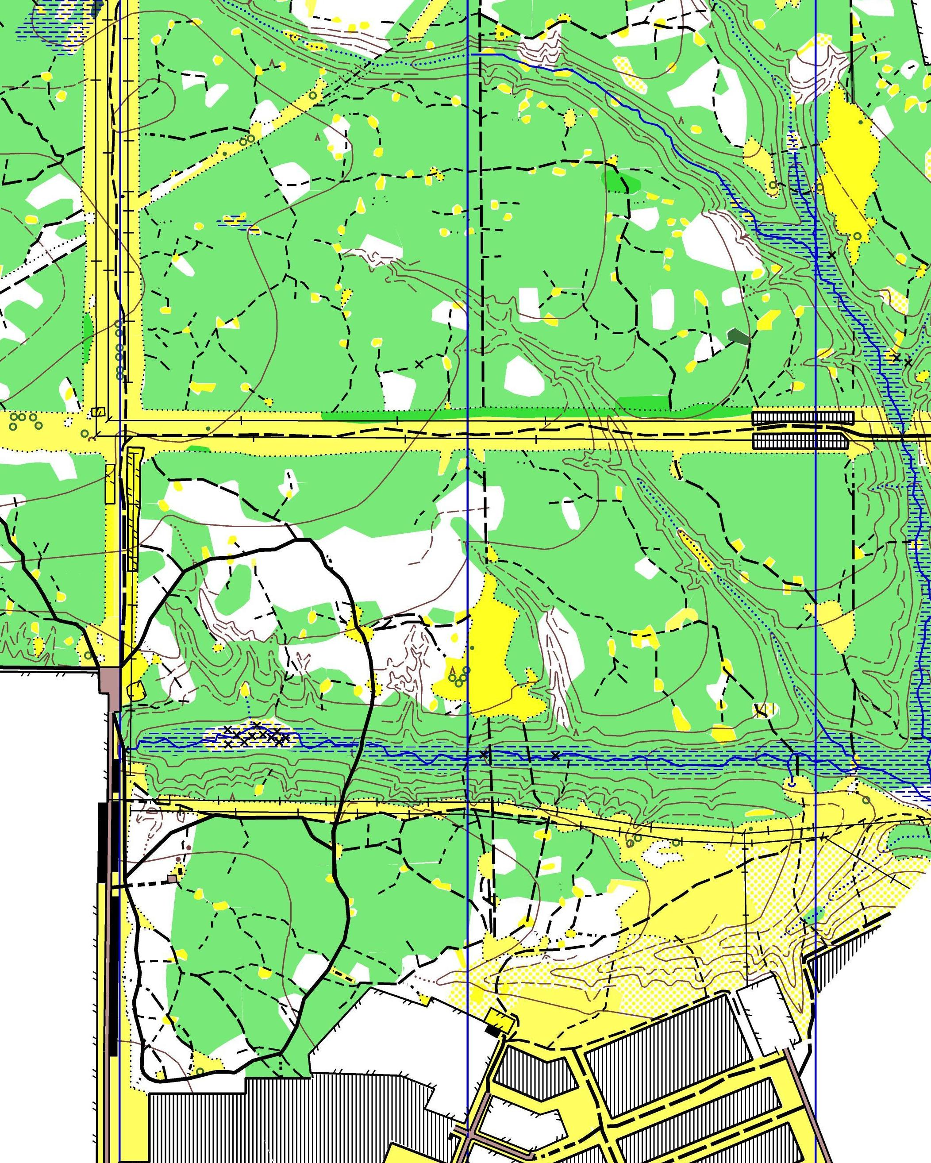

Приложение 4

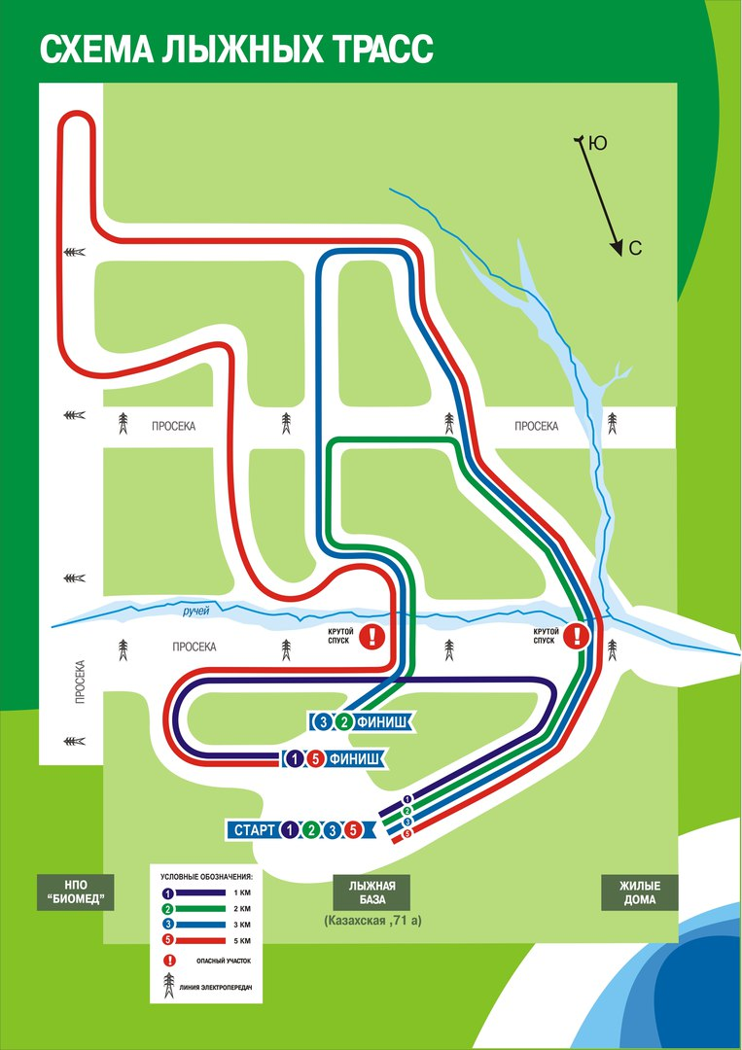

Приложение 5

Примерная форма медицинского допуска к соревнованиям

